Tips til din browser.
Din mus er næsten overflødig, når du læser nyheder, tjekker mails og meget andet i din browser. Her får du 10 af de bedste genveje, som du kan bruge i din yndlingsbrowser.
De 10 bedste genveje til din browser
- Esc: Stop indlæsningen af en side
- Ctrl+T: Åbn et nyt faneblad
- Ctrl+Tab: Skift til næste faneblad
- Ctrl+Shift+Tab: Skift til forrige faneblad
- Ctrl+1, 2, 3…9: Skift til første faneblad, andet faneblad, tredje faneblad og så fremdeles, indtil du når det niende faneblad.
- Ctrl+Shift+T: Åbn det faneblad, som du senest har lukket
- Ctrl+L: Gå til adressefeltet
- Space: Rul ned på en hjemmeside
- Shift+Space: Rul op på en hjemmeside
- Ctrl+D: Bogmærk den side, som du befinder dig på.

Sådan bruger du inkognito og privatbrowser.
Brug Inkognito eller Privat-browser, når du bruger andres computer. Funktionen sikrer, at dine besøg ikke ender i browserhistorikken, og så bliver dine brugeroplysninger ikke gemt på computeren.

Inkognito eller Privat-browser er en af de absolut bedste funktioner, som du finder i din browser. Når du surfer inkognito, husker computeren og browseren ikke de sider, du besøger, og de brugeroplysninger, som du fx indtaster, når du logger på din e-mail- eller Facebook-konto.

Det er ideelt, hvis du vil tjekke din e-mail på en fremmed computer, for i Inkognito-vinduet kan du logge på uden at skulle være bange for, at den næste mand automatisk tilfældigt finder vej til din indbakke, fordi dine brugeroplysninger ligger gemt på computeren.

I enkelte browsere, fx Firefox, beskytter vinduet også mod bestemte elementer, som kan spore din aktivitet, når du besøger en hjemmeside. Din adfærd bliver altså både skjult lokalt og på
internettet.

Sådan surfer du inkognito i Chrome, Firefox og Edge browserne.
I Chrome klikker du på de tre prikker i øverste højre hjørne. I menuen klikker du på "Nyt inkognito-vindue", og straks dukker vinduet op - du kan kende det på, at designet er lidt anderledes og logoet af en hat og et par briller.

I browseren Firefox klikker du på tre streger i øverste højre hjørne. I menuen klikker du på "Nyt privat vindue", og så får du straks dit private browservindue, som du kan kende på det lilla design og en lille maske.
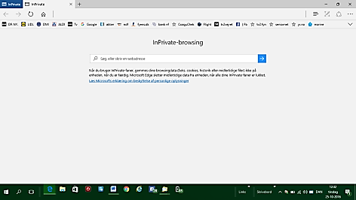
I Edge klikker du på tre prikker øverst til højre, hvorefter du klikker på "Nyt InPrivate-vindue". Vinduet dukker straks op, og du kan kende det på logoet i øverste venstre hjørne, hvor det blå InPrivate-logo optræder.

Hent dine favorit-bogmærker ind i Edge.
Du kan nemt overføre dine favorit-bogmærker fra Internet Explorer til Windows 10's nye browser Edge. Se hvordan du henter dine favoritter ind i Edge her.
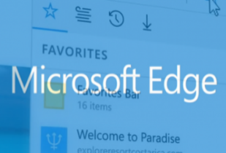
Microsoft Edge er den nye internetbrowser som kom sammen med Windows 10. Hvis du har fået den savner du måske dine bogmærker fra Internet Explorer. Løsningen er heldigvis enkel. Faktisk behøver du slet ikke foretage dig noget i din gamle browser. Det hele kan klares fra Edge.

Sådan overfører du bogmærker til Edge
- Åbn Edge browseren.
- Klik på de tre prikker øverst til højre, og vælg Indstillinger.
- Sørg for, at Vis favoritlinjen er slået til.
- Under Vis Favoritlinjen vælger du Internet Explorer og Importer.
Nu ligger favoritterne sig på Favoritlinjen. Tilføj yderligere bogmærker og organiser dem via stjernen øverst til højre.

Sådan får du en sjovere browser
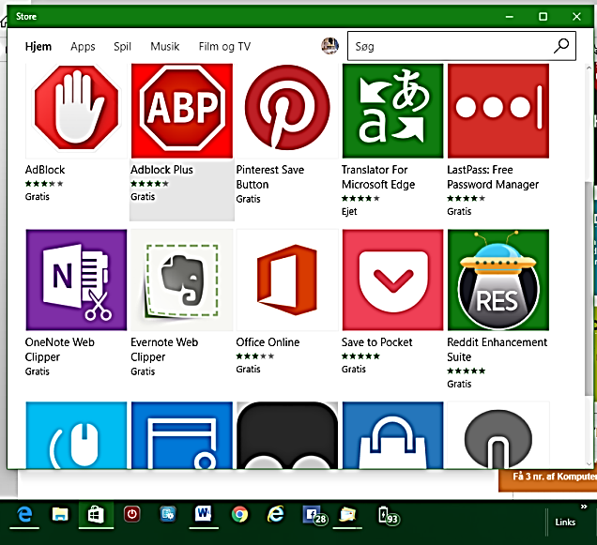
Nu kan du hente små udvidelsesprogrammer til Microsoft Edge.

Den indbyggede browser i Windows 10, Edge, har indtil nu haltet lidt efter på funktionaliteten, men nu har Microsoft udsendt en opdatering, der giver browseren flere muligheder.
Du kan nu hente udvidelser til Edge, der giver den nye funktioner. Indtil videre er udvalget ikke så stort, men til gengæld er udvidelserne gratis og nemme at hente i Windows 10's store.
Sådan opdaterer du Edge
Du skal bare klikke på de tre små prikker i øverste højre hjørne for at få menuen frem. Klik så på "Udvidelser" og vælg "Hent udvidelser" i Store. Her kan du fx hente et udklipsværktøj til Evernote - lige til at sætte ind i Edge.

